Maquette Projet 1

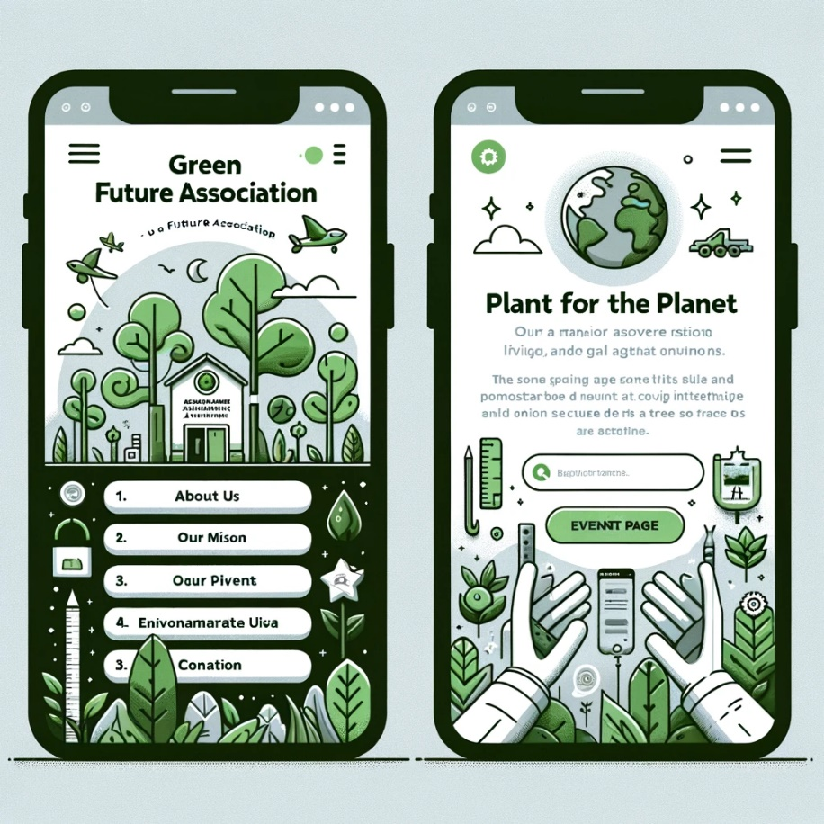

1. **La page d'accueil** contient des sections pour "À propos de nous", "Notre mission", "Événements à venir", et "Informations de contact".
2. **La page de l'événement**, dédiée à un événement majeur à venir nommer "Plant for the Planet", où les participants peuvent s'inscrire pour planter des arbres dans les parcs locaux. Cette page inclut des détails sur l'événement, la date, le lieu, et un formulaire d'inscription.

La conception est épurée et moderne, mettant l'accent sur l'usabilité, et montre comment les utilisateurs peuvent facilement naviguer entre les deux pages et trouver les informations nécessaires.